**测试技术与传感器**

**实验指导书**

**罗志增、倪红霞、席旭刚编**

**倪红霞 校**

**杭州电子科技大学自动化学院**

二○一○年五月

**前 言**

本实验指导书是为了配合“测试技术与传感器”、“传感器原理及应用”“集成传感器与应用”等课程而编写的，实验仪器是杭州高联教学仪器设备有限公司生产的传感器综合实验仪CSY-910，实验过程中大部分实验需由双踪示波器配合测试完成。

本实验指导书中的实验编排基本按照教材《测试技术与传感器》讲课进程，每个实验从易到难，从静态测量到动态实验的规律安排。全书共列四个实验，涉及七种不同传感器，计划每个实验2学时，教师可根据不同教学要求，按需要选做。

**目 录**

实验一、应变片与直流电桥（单臂、半桥、全桥比较）…………………………3

实验二、应变片与交流电桥、应变片电桥的应用………………………………………6

实验三、差动变压器性能、零残及补偿、标定实验…………………………………9

实验四、涡流传感器、霍耳传感器、

压电加速度、电容传感器实验………………………………………………………12

附录A 实验报告格式、要求…………………………………………………………………………17

附录B 实验设备介绍………………………………………………………………………………………17

**实验一 应变片与直流电桥（单臂、半桥、全桥比较）**

**一、金属箔式应变片性能——单臂单桥**

**实验目的：**了解金属箔式应变片，单臂单桥的工作原理和工作情况。

**实验准备：**预习

**实验仪器和设备：**直流稳压电源、电桥、差动放大器、测微头、应变片、电压表。

**实验原理：**当电桥平衡（或调整到平衡）时，输出为零，当桥臂电阻变化时，电桥产生相应输出。

**实验注意事项：**直流稳压电源打到4V档，接线过程应关闭电源，电压表打到2V档，如实验过程中指示溢出则改为20V档，接线过程注意电源不能短接。实验时位移起始点不一定在10mm处，可根据实际情况而定。为确保实验过程中输出指示不溢出，差动放大增益不宜过大，可先置中间位置，如测得的数据普遍偏小，则可适当增大，但一旦设定，在整个实验过程中不能改变。

**实验内容：**

（1）观察双平行梁上的应变片、测微头的位置，每一应变片在传感器实验操作台上有引出插座。

（2）将差动放大器调零。方法是用导线将差动放大器正负输入端相连并与地端连接起来，然后将输出端接到电压表的输入插口。接通主、副电源。调整差动放大器上的调零旋钮使表头指为示零。关闭主副电源。

（3）根据图1的电路结构，利用电桥单元上的接线座用导线连接好测量线路（差动放大器接成同相反相均可）。



Rx

W1

A

+4V

R1

r

R2

R3

# V

r

-4V

c

电桥

RX

RX

R1

R2

W2

W1

图 1 仪器上的电桥模块及单臂电桥接线图

（4）检查测微头安装是否牢固，转动测微头至10mm刻度处，并调整旋紧固定螺钉，使测微头上下移动至双平行梁处于水平位置（目测），测微头与梁的接触紧密。

（5）将直流稳压电源开关打到4V档，打开主副电源，预热数分钟，调整电桥平衡电位器W1，使电压表指示为零。调零时逐步将电压表量程20V档转换到2V档。

（6）旋动测微头，记下梁端位移与电压表的数值，每一圈0.5mm记一个数值。根据所得结果计算系统灵敏度*S*，并作出*V*一*X*关系曲线。 ，其中为电压变化，为相应的梁端位移变化。

（7）按最小二乘法求出拟合直线，并求线性度误差，最后根据拟合直线求灵敏度。

（8）在最大位移处，以每0.5mm减至原始值，记录反行程下的示值，根据所得结果算出滞后误差。

|  |  |  |  |  |  |  |  |  |  |  |
| --- | --- | --- | --- | --- | --- | --- | --- | --- | --- | --- |
| 位移（mm） | 10 | 10.5 | 11 | 11.5 | 12 | 12.5 | 13 | 13.5 | 14 | 14.5 |
| 电压（mV）  正行程 | 0 | 10 | 19 | 29 | 40 | 50 | 60 | 70 | 80 | 88 |
| 电压（mV）  反行程 | 2 | 12 | 21 | 28 | 39 | 48 | 59 | 68 | 78 | 88 |

**思考题**

1．本实验电路对直流稳压源、差动放大器有何要求？它们对输出结果影响怎样？

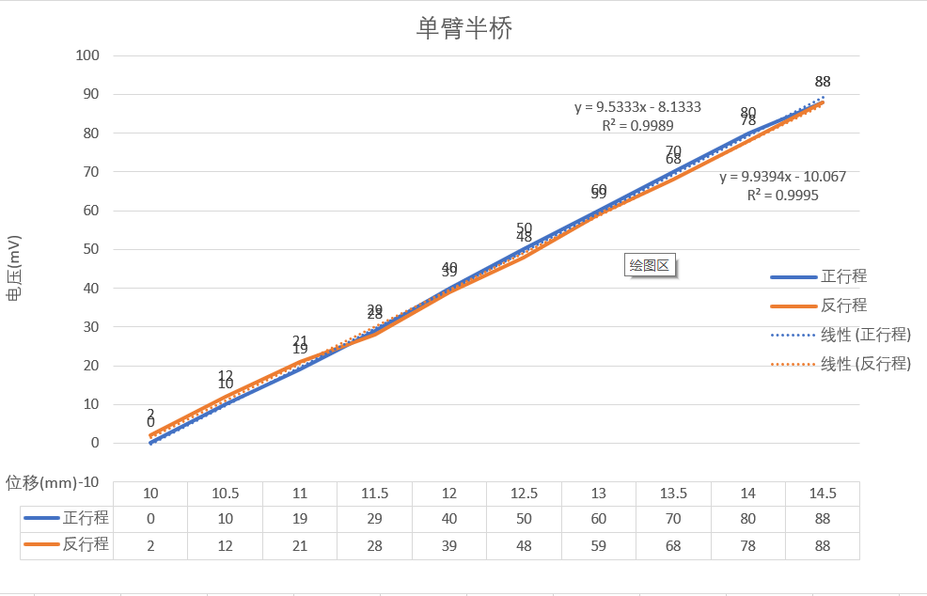

**二、金属箔式应变片：单臂、半桥、全桥比较**

**实验目的：**验证单臂、半桥、全桥的性能。

**实验准备：**预习

**实验仪器和设备：**直流稳压电源、差动放大器、电桥、应变片、电压表、测微头

**实验原理：**当电桥平衡（或调整到平衡）时，输出为零，当桥臂电阻变化时，电桥产生相应输出。

**实验注意事项：**直流稳压电源打到4V档，电压表打到2V档，实验过程还须注意的事项：

（1）在连线和更换应变片时应将直流稳压电源关闭。

（2）在实验过程中如有发现电压表过载，应将量程扩大。

（3）在本实验中只能将放大器接成差动形式，否则系统不能正常工作。

（4）接全桥时请注意区别各应变片的工作状态与方向，不得接错。

**实验内容：**

1. 按单臂电桥实验中的方法将差动放大器调零。

W1

R2

r

# V

R3

+4V

R1

R4

–4V

图 2 全桥电路

(2) 按图2接线，图中为应变片，其余为固定电阻，及为调平衡网络。

（3）调整测微头使双平行梁处于水平位置（目测），将直流稳压电源打到士4V档。选择适当的放大增益。然后调整电桥平衡电位器，使电压表示零（需预热几分钟表头才能稳定下来）。

（4）向上旋转测微头，使梁向上移动每隔0.5mm读一个数，将测得数值填入下表：

|  |  |  |  |  |  |  |  |  |  |  |
| --- | --- | --- | --- | --- | --- | --- | --- | --- | --- | --- |
| 位移（mm） | 10 | 10.5 | 11 | 11.5 | 12 | 12.5 | 13 | 13.5 | 14 | 14.5 |
| 电压（mV） | 0 | 10 | 19 | 29 | 40 | 50 | 60 | 70 | 80 | 88 |

（5）保持差动放大器增益不变，将换为与工作状态相反的另一应变片（一片为拉时，另一片为压），形成半桥，调好零点，同样测出读数，填入下表：

|  |  |  |  |  |  |  |  |  |  |  |
| --- | --- | --- | --- | --- | --- | --- | --- | --- | --- | --- |
| 位移（mm） | 10 | 10.5 | 11 | 11.5 | 12 | 12.5 | 13 | 13.5 | 14 | 14.5 |
| 电压（mV） | 0 | 18 | 38 | 55 | 75 | 93 | 113 | 131 | 150 | 172 |

（6）保持差动放大器增益不变，将，两个电阻换成另两片相反工作的应变片，接成一个直流全桥，调好零点，将读出数据填人下表：

|  |  |  |  |  |  |  |  |  |  |  |
| --- | --- | --- | --- | --- | --- | --- | --- | --- | --- | --- |
| 位移（mm） | 10 | 10.5 | 11 | 11.5 | 12 | 12.5 | 13 | 13.5 | 14 | 14.5 |
| 电压（mV） | 0 | 38 | 72 | 109 | 145 | 180 | 216 | 254 | 292 | 326 |

（7）在同一坐标纸上描出三根X一V曲线，比较三种接法的灵敏度，并分析实验结果。

**思考题**

1．如用最小二乘法拟合三根X一V曲线，写出各自的线性化方程。理论上三种接法中哪一种线性最好？对实际结果是否符合理论情况作出具体分析。

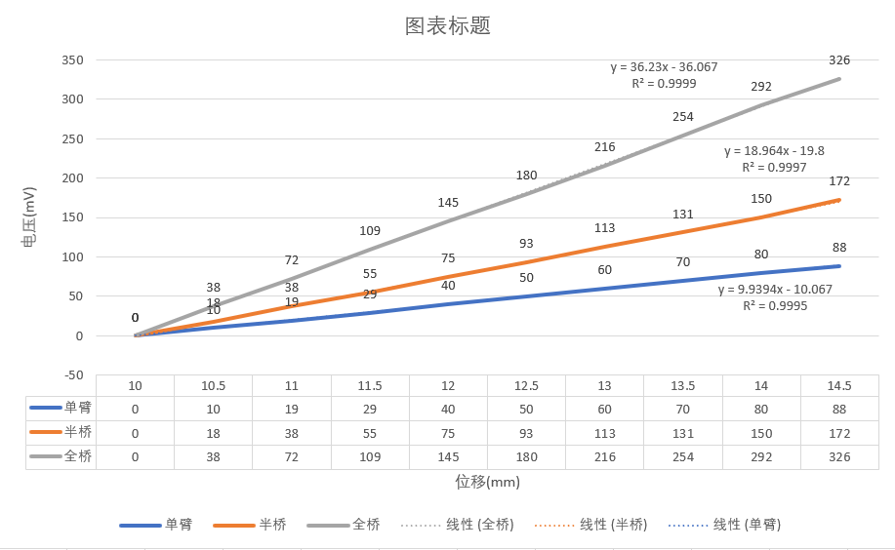

**实验二 应变片与交流电桥、应变片电桥的应用**

**一、相敏检波器、移相器实验**

**实验目的：**了解相敏检波器的原理和工作情况。

**实验准备：**预习

**实验仪器和设备：**相敏检波器、音频振荡器、移相器、直流稳压电源、低通滤波器、电压表、双踪示波器

**实验原理：**相敏检波利用参考端电压的极性不同，导致输入—输出相位发生改变的原理。

**实验注意事项：**参考输入端1（DC）与参考输入端5（AC）不能同时接线。由于作为电子开关的场效应管3DJ7H性能所限，相敏检波器输出有两个半波不一样的现象。

**实验内容：**

（1）把音频振荡器的输出电压（0°输出端）接至相敏检波器的输入端4。

（2）将直流稳压电源打到2V档，把输出电压（正或负均可）接到相敏检波器的参考输入端1（DC）。参考输入端也称相敏检波器的控制端，控制信号是直流时，接1，交流时接5。

W1 51K

R5 2.2K

5

1

3

2

6

4

R2 22K

R1 30K

R3 30K

A1

A2

R4 30K

场效应管

IN OUT

1 2 3

4

5 AC

6

DC

图3 相敏检波器

（3）把示波器的两根输入线分别接到相敏检波器的输入端和输出端，观察输入和输出波形的相位关系和幅值关系。

（4）改变参考输入端1的电压极性，观察输入输出波形的相位和幅值关系。由此可得出结论，当参考电压为正时，输入与输出 相，当参考电压为负时，输入与输出

相，此电路的放大倍数为 倍。

（5）从音频振荡器的0°输出插口输出信号再接一根线至移相器输入端，移相器的输出端与相敏检波器的参考输入端5（AC）之间连接起来，此时应断开参考输入端1的连线。保持原相敏检波器的信号输入端与音频振荡器0°输出插口的连接。

（6）将示波器的两根输入线分别连到相敏检波器输入端和参考输入端5，调整移相器，使两个信号同相位。再将接相敏检波器参考输入端5的示波器的探头移至相敏检波器输出端，观察示波器上的两个波形。

由此得出：相敏检波器和移相器组合整形电路的作用是将输入的 波转变成

波。

（7）将相敏检波器的输出端与低通滤波器的输入端连接起来，低通滤器的输出端接至电压表的输入端（20V档）。

（8）适当调整音频振荡器的幅度，仔细观察示波器的波形和电压表读数变化，然后将相敏检波器的输入端接到音频振荡器的180°输出插口，保持移相器接0°不变，观察示器波的波形和电压表数字变化。

由此可以看出：当相敏捡波器的输入与控制信号（参考输入端5信号） （同、反）相时，输出为正极性的 波形，电压表指示为 极性方向的最大值，反之则输出为 极性的 波形，电压表指示为 极性的最 值。当音频振荡器的幅值增大时，波形幅值 ，电压表读数 。所以，相敏检波器、移相器、低通滤波器组合后可用来测量交流信号的幅值。

（9）改变音频振荡器的频率，发现信号间相位 ，输出波形也发生 ，此时要重新调整移相器才能使信号间相位一致。

（10）调整移相器，使电压表输出最大，利用示波器和电压表，测出相敏检波器的输入电压峰峰值与输出直流电压的关系。（注意应置示波器探头衰减为×1，对应的通道VAR为最大）

|  |  |  |  |  |  |
| --- | --- | --- | --- | --- | --- |
| 输入Vip-p （V） | 0．5 | 1 | 2 | 4 | 8 |
| 输出Vo（V） |  |  |  |  |  |

（11）使输入信号与参考信号的相位差改为180°，测出上述关系数据：

|  |  |  |  |  |  |
| --- | --- | --- | --- | --- | --- |
| 输入Vip-p （V） | 0．5 | 1 | 2 | 4 | 8 |
| 输出Vo（V） |  |  |  |  |  |

**思考题**

1. 当相敏检波器输入为直流时，输出波形如何？其平均值为多少？

**二、金属箔式应变片——交流全桥**

**实验目的：**了解交流供电的四臂应变片电桥的工作原理、特点及其应用。

**实验准备：**预习

**实验仪器和设备：**音频振荡器、电桥、差动放大器、移相器、相敏检波器、低通滤波器、电压表、测微头、砝码、示波器。

**实验原理：**工作原理同直流电桥，但供桥电源为交流，差放的输出值也为交流电压。

**实验注意事项：**旋钮初始位置是，音频振荡器4KHz左右，幅度适中，电压表打到2V档，差动放大器增益旋至中位。其它还须注意的事项有：

（1）本实验也可用示波器观察各环节的波形。

（2）组桥时应注意应变片的受力状态，使桥路正常工作。

（3）如果紧接着做后续的实验，则不要变动音频振荡器的幅度旋钮及差动放大器的增益旋钮。

（4）做电子称应用部分实验时，砖码应尽量放在应变梁端部的正中间。

（5）做电子称应用部分实验时，在悬壁梁系统的自由端部不得有与外部相碰擦的情况。

**实验内容：**

（1）按实验一的方法将差动放大器调零。

（2）引出四片金属箔式应变片（2个正片、2个负片），在电桥单元上组成全桥（注意应变片的正确接入）。

（3）按图4的电路搭成工作电桥，图中～为应变片，为调平衡网络，电桥供桥电压必须从音频振荡器的插口输出（负载能力强）。

（4）将音频振荡器的幅度旋至中位。根据相敏检波、移相器实验方法调整好移相器（使电压表的读数最大）。如差放的输出偏小，可适当增加音频振荡器的幅度。

（5）确认测微头安装到位，调整旋紧固定螺钉，旋动测微头至10mm处使梁处于水平位置（目测）。调整W1与W2使电压表指零。（W1与W2须交互反复调整）

由此可见：在交流电桥中，必须有 个可调参数才能使电桥平衡，这是因为电路存在 而引起的。

（6）旋转测微头，每隔0.50mm读数，并填入下表：

|  |  |  |  |  |  |  |  |  |  |  |
| --- | --- | --- | --- | --- | --- | --- | --- | --- | --- | --- |
| X（mm） |  |  |  |  |  |  |  |  |  |  |
| V（mV） |  |  |  |  |  |  |  |  |  |  |

根据所得数值，作出X一V曲线，并与前面直流电桥的结果相比较。

4KHz（0°）

4KHz（LV）

VPP＝10～20V

1

图 4 交流电桥接线图



R4

# V

W1

C

R1

r

W2

R2

R3

**交流全桥的应用——电子秤**

实验步骤：

（1）按图4接线，调好移相器，去掉测微头。

（2）将系统重新调零（调整W1、W2）。

（3）在位移台上加不同重量的简易法码（铁环）进行标定，将结果填入下表：

|  |  |  |  |  |  |  |
| --- | --- | --- | --- | --- | --- | --- |
| W（g） | 20 | 40 | 60 | 80 | 100 | 120 |
| V（V） |  |  |  |  |  |  |

（4）在位移台上加上一个重量未知的重物（如：钥匙串），记上电压表的读数：

（5）根据实验结果，得出未知重物的重量 。

**思考题**

1. 要将这个电子秤方案投入实际应用，你认为哪些部分需要改进？

**实验三 差动变压器性能、零残及补偿、标定实验**

**一、差动变压器性能**

**实验目的：**了解差动变压器的原理及工作情况。

**实验准备：**预习

**实验仪器和设备：**音频振荡器、测微头、双踪示波器、差动式电感。

**实验原理：**交流电通过偶合的线圈产生感应电势。

**实验注意事项：**旋钮初始位置是，音频振荡器4KHz～6 KHz左右，幅度适中，双踪示波器第一通道灵敏度500mV/cm，第二通道灵敏度10mV／cm。其它还须注意的事项有：

（1）差动变压器的激励源必须从音频振荡器的电源输出插口（LV插口）输出。

（2）差动变压器的两个次级线圈必须接成差动形式，即，两个同名端短接，另两个同名端则构成输出。

（3）差动变压器与激励信号的连线应尽量短一些，以避免引入干扰。

**实验内容：**

1. 按图5接线，音频振荡器必须从LV接出，LV、GND接差动式电感的Li，2个L0构成差动输出。

接示波器第二通道（灵敏度10mV／cm）观测输出信号

接Lv：4KHz～6 KHz左右，Vpp=2V；同时接示波器第一通道观测输入信号。

图 5 差动变压器接线方式

1. 调整音频振荡器幅度旋钮，观察第一通道示波器，使音频LV信号输入到初级线圈的电压为VPP＝2伏。
2. 调整测微头，使衔铁处于中间位置M（此时输出信号最小），记下此时测微头的刻度值填入下表

（4）旋动测微头，从示波器第二通道上读出次级差动输出电压的峰一峰值填入下表：

|  |  |  |  |  |  |  |  |  |  |
| --- | --- | --- | --- | --- | --- | --- | --- | --- | --- |
| X（mm） | M-  2.0 | M-  1.5 | M-  1.0 | M-  0.5 | M(中间位置) | M+  0.5 | M+  1.0 | M+  1.5 | M+  2.0 |
| Vop-p（mV） |  |  |  |  |  |  |  |  |  |

*如果第二通道的信号实在太弱，可先接差放再行观察。

读数过程中应注意初、次级波形的相位关系：

当铁芯从上至下过零位时,相位由 （同、反）相变为 （同、反）相；再由下至上过零位时，相位由 相变为 相；

（5）仔细调节测微头使次级的差动输出电压为最小，必要时应将通道二的灵敏度打到最高档，这个最小电压叫做 ，可以看出它的基波与输入电压的相位差约为 。

(6) 根据所得结果，画出（Vop-p一X）曲线，指出线性工作范围，求出灵敏度：

 ，更一般地，由于灵敏度还与激励电压有关，因此：＝ 。

**二、差动变压器零点残余电压的补偿**

**实验目的：**了解零点残余电压的补偿及其方法。

**实验准备：**预习

**实验仪器和设备：**音频振荡器、测微头、电桥、差动放大器、双踪示波器。

**实验注意事项：**音频信号必须从LV插口引出。旋钮初始位置是，音频振荡器4KHz～6 KHz左右，双踪示波器第一通道灵敏度500mV/cm，第二通道灵敏度1V/cm，触发选择打到第一通道，差动放大器的增益旋到适中。

**实验内容：**

（1）利用示波器，调整音频振荡器的输出为2伏峰一峰值。

（2）观察差动变压器的结构。按图6接好线，音频振荡器必须从LV插口输出，为电桥单元中的调平衡网络。

（3）调整测微头，使差动放大器输出电压最小（此时对应的输出是零点残余电压）。

（4）依次调整使输出电压进一步减小，必要时重新调节测微头。

（5）将第二通道的灵敏度提高，观察零点残余电压的波形，注意与激励电压波形相比较。

经过补偿后的残余电压波形：

为一 波形，这说明波形中有 分量。

LV

C

r

接第一通道

5kHz，Vpp=2V

接第二通道

W2

W1

图 6 零点残余电压的补偿

接第二通道

LV

接第一通道

4kHz，Vpp=2V

W2

W1

C

r

图7 零点残余电压的补偿的另一种方法

**思考题**

1．本实验也可用附图7所示线路，试解释原因。

**三、差动变压器的标定**

**实验目的：**了解差动变压器测量系统的组成和标定方法。

**实验准备：**预习

**实验仪器和设备：**音频振荡器、差动放大器、移相器、相敏检波器、低通滤波器、测微头、电桥、电压表、示波器。

**实验注意事项：**旋钮初始位置是，音频振荡4KHz，差动放大器的增益打到最大，电压表打到2V档。

**实验内容：**

1. 按图8接好线路

W2

W1

r

C

图 8 差动变压器实验接线

音频振

荡器，

4kHz，

Vpp=2V



# V

0°

LV

（2）装上测微头，上下调整，使差动变压器铁芯处于线圈的中段位置（差动放大器输出最小）。

（3）利用示波器和电压表，调整W1、W2电位器，使电压表指示最小，再调整差放的调零旋钮，使电压表指示为零。

（4）给测微头一个较大的位移，调整移相器，使电压表指示为最大，同时可用示波器观察相敏检波器的输出波形（全半波为正常）。

（5）电压表在20V档，旋转测微头，使电压表读数为零（此时铁芯又回到中间位置），记录该中间位置的刻度。旋动测微头，每隔0.5mm读数记录实验数据，填入下表：

|  |  |  |  |  |  |  |  |  |
| --- | --- | --- | --- | --- | --- | --- | --- | --- |
| X（mm） |  |  |  |  |  |  |  |  |
| V（V） |  |  |  |  |  |  |  |  |

（6）测微头回零位，反方向旋动测微头，每隔0.5mm读数记录实验数据，填入下表：

|  |  |  |  |  |  |  |  |  |
| --- | --- | --- | --- | --- | --- | --- | --- | --- |
| X（mm） |  |  |  |  |  |  |  |  |
| V（V） |  |  |  |  |  |  |  |  |

**思考题**

1．作出V一X曲线，给出你认为较好的线性工作区间，分析产生非线性误差的原因是什么？求出灵敏度。

**实验四 涡流传感器、霍耳传感器、电容传感器、压电加速度传感器实验**

**一、涡流传感器实验**

**1.1电涡流式传感器的静态标定**

**实验目的：**了解电涡流式传感器的原理及工作性能。

**实验准备：**预习

**实验仪器和设备：**涡流变换器、电压表、测微头、铁测片、涡流传感器、示波器。

**实验原理：**当涡流传感器（线圈）接近金属导体时，在金属表面形成涡流，在涡流作用下，线圈感抗发生变化。

**实验注意事项：**被测体与涡流传感器测试头平面必须平行，并将测头尽量对准被测体中间。

**实验内容：**

（1）装好传感器、测微头、铁测片，使铁测片和涡流传感器间距3～5mm。

（2）观察传感器的结构，它是一个平绕线圈。

（3）用导线将传感器接入涡流变换器的输入端，将输出端接至电压表，电压表初始位置置于20V档，见图9。

（4）适当调节传感器与铁测片的距离，使其与被测铁片基本接触，从此开始读数（旋动测微头，使被测片远离），记下电压表的读数值，填入下表：

|  |  |  |  |  |  |  |  |  |
| --- | --- | --- | --- | --- | --- | --- | --- | --- |
| X（mm） |  |  |  |  |  |  |  |  |
| V（直流表读数） |  |  |  |  |  |  |  |  |

建议每隔0．25mm读一次数，到线性严重变坏为止。注意，当传感器与铁测片距离小到一定程度时，涡流传感器的输出可能不再改变。

涡流变换器

OUT

IN

涡流传感器

涡流变换器

# V

图9 电涡流式传感器接线

**思考题**

1．根据实验数据，在座标纸上画出V一X曲线，指出大致的线性范围，求出系统灵敏度S，（最好能用误差理论的方法求出线性范围内的线性度，灵敏度）。可见：涡流传感器最大的特点是 ，传感器与被测体间有一个最佳初始工作点。

**1.2、被测体材料对电涡流传感器特性的影响**

**实验目的：**了解不同材料被测体对涡流传感器的影响。

**实验准备：**预习

**实验仪器和设备：**涡流传感器、涡流变换器、电压表、测微头、铁测片、铝测片。

**实验原理：**当涡流传感器（线圈）接近金属导体时，在金属表面形成涡流，在涡流作用下，线圈感抗发生变化。

**实验注意事项：**被测体与涡流传感器测试头平面必须平行，并将测头尽量对准被测体中间。

**实验内容：**

（1）装上铝测片，安装好涡流传感器，调整好位置，装好测微头。

（2）仍按图9接线。

1. 从传感器与被测铝片接触开始，旋动测微头改变传感器与被测体的距离，记录电压表读数，到出现明显的非线性时止，然后换上铁片重复上述过程，将所得结果填入下表：

|  |  |  |  |  |  |  |  |  |
| --- | --- | --- | --- | --- | --- | --- | --- | --- |
| X（mm） |  |  |  |  |  |  |  |  |
| V铝（V） |  |  |  |  |  |  |  |  |
| V铁（V） |  |  |  |  |  |  |  |  |

**思考题**

1. 据所得结果，在同一座标纸上画出两条V一X曲线，分别计算出它们的灵敏度与线性度，并比较它们的线性范围和灵敏度。可见，这种电涡流式传感器在被测体不同时必须重新进行 工作。

**二、霍耳式传感器实验**

**实验目的：**了解霍耳式传感器的原理与特往。

**实验准备：**预习

**实验仪器和设备：**霍耳片、磁路系统、电桥、差动放大器、电压表、直流稳压电源、测微头。

**实验原理：**霍耳效应。在霍耳器件中，当运动着的电子在磁场的作用下，受洛仑磁力作用发生偏转，电荷的堆积形成霍耳电势。

**实验注意事项：**有关旋钮初始位置是，差动放大器增益旋钮打到中位，电压表置2V档（或20V档），直流稳压电源置2V档。其它注意事项：

1．由于磁路系统的气隙较大，应使霍耳片尽量靠近极靴，以提高灵敏度。

2．一旦调整好后，测量过程中不能再移动调零电路系统。

1. 激励电压不能任意过大，以免损坏霍耳片。

**实验内容：**

1. 按图10接线：为电桥单元中的直流平衡网络。

ｒ1

＋２Ｖ

# V

W1

－２Ｖ

图10 霍耳式传感器直流激励方式

（2）调整测微头，目测使霍耳片基本处于上下中间位置。

（3）开启电源，差动放大器调零，然后重新接好线路。

（4）调整，使电压表指示为零。

1. 上下旋动测微头，记下电压表的读数，建议每0.5mm读一个数。将读数填入下表：

|  |  |  |  |  |  |  |  |  |  |  |
| --- | --- | --- | --- | --- | --- | --- | --- | --- | --- | --- |
| Ｘ（ｍｍ） |  |  |  |  |  |  |  |  |  |  |
| Ｖ（Ｖ） |  |  |  |  |  |  |  |  |  |  |
| Ｘ（ｍｍ） |  |  |  |  |  |  |  |  |  |  |
| Ｖ（Ｖ） |  |  |  |  |  |  |  |  |  |  |

**思考题**

1．作出V一Ｘ曲线，指出线性范围，求出灵敏度。

可见：本实验测出的实际上是磁场的分布情况，它的线性越好，位移测量的线性度也越好，它的变化越陡，位移测量的灵敏度也就 。

**三、压电加速度传感器实验**

**实验目的：**了解压电加速度传感器的原理、结构及应用。

**实验准备：**预习

**实验仪器和设备：**低频振荡器（激振信号）、电荷放大器、低通滤波器、单芯屏蔽线、压电加速度传感器、双踪示波器。

**实验原理：**质量块在加速度的作用下产生惯性力，惯性力作用于压电传感器则生成电荷。

**实验注意事项：**

1．双平行梁振动时应无碰撞现象，否则将严重影响输出波形。必要时可松开梁的固

定端，小心调整一个位置再试。

2．低频振荡器的幅度应适当，避免失真。

**实验内容：**

1. 观察装于双平行梁上的压电加速度传感器的结构，它主要由压电陶瓷片及惯性质量块组成。
2. 低频振荡器的输出（V0、GND）接双平行梁的激振器Ⅱ。
3. 低频振荡器的输出（V0）接移相器，移相器的输出接相敏检波器的控制端5（AC）。
4. 将压电加速度传感器的输出接到电荷放大器的输入端，引线要尽量地短，尽可能用屏蔽线。然后将电荷放大器的输出接到相敏检波器，通过低通滤波接至电压表的输入端，同时在电荷放大器的输出端用示波器观察输出波形（如图11所示）。

（低频振荡器Vo）

振动信号



# V

加速度传感器

电荷放大器

图11 压电式传感器的接线

（5）卸去测微头。

（6）开启电源，观察双平行梁是否振动，如无，检查低频振荡器的输出是否正确接到激振器Ⅱ上，适当调节低频振荡器的幅度，不宜过大。

（7）用示波器的观察电荷放大器的输出波形和电压表的读数（需要按前面的方法调移相器）。

（8）改变频率，观察输出波形的变化和电压表的读数。

（9）用手轻击试验台，观察输出波形的变化。可见敲击时输出波形会产生 ，试解释原因。

**四、电容传感器实验**

**实验目的：**了解差动变面积式电容传感器的原理及其特性。

**实验准备：**预习

**实验仪器和设备：**电容传感器、电容变换器、差动放大器、电压表、低通滤波器、激振器、示波器。

**实验内容：**

1. 差动放大器调零，按图12接线。

差动放大器

电容变送器

# V

C2

C1

C2

C1

Vo

图12 差动变面积式电容传感器实验接线

（2）差动放大器增益旋钮置于中间，电压表打到2V档，调节测微头使输出为零。

（3）旋动测微头，每次位移0.5mm，记下此时测微头的读数及电压表的读数，直至电容动片与上（或下）静片复盖面积最大为止。

|  |  |  |  |  |  |  |  |  |  |  |
| --- | --- | --- | --- | --- | --- | --- | --- | --- | --- | --- |
| X（mm） |  |  |  |  |  |  |  |  |  |  |
| V（V） |  |  |  |  |  |  |  |  |  |  |

（4）退回测微头至初始位置，并开始以相反方向旋动，同上法，记下X（mm）及V（mV）值。

|  |  |  |  |  |  |  |  |  |  |  |
| --- | --- | --- | --- | --- | --- | --- | --- | --- | --- | --- |
| X（mm） |  |  |  |  |  |  |  |  |  |  |
| V（V） |  |  |  |  |  |  |  |  |  |  |

（5）计算系统灵敏度，并作出V一X曲线。

附录A 实验报告格式、要求

* 1. 实验名称
  2. 实验目的
  3. 使用仪器设备编号、部件及备件
  4. 实验过程及数据、现象记录
  5. 实验数据分析、误差分析、现象分析
  6. 回答思考题

附录B CSY910综合传感器实验仪简介

1. **CSY910传感器实验仪总体介绍**

实验仪主要由四部分组成：传感器安装台、显示与激励源、传感器符号及引线单元、处理电路单元。

传感器安装台部分：装有双平行振动梁（应变片、热电偶、PN结、热敏电阻、加热器、压电传感器、梁自由端的磁钢）、激振线圈、双平行梁测微头、电涡流传感器及支座、电涡流传感器引线Φ3.5插孔、霍尔传感器的二个半圆磁钢、振动平台（圆盘）测微头及支架、振动圆盘（圆盘磁钢、激振线圈、霍尔片、电涡流检测片、差动变压器的可动芯子、电容传感器的动片组）。

显示及激励源部分：电机控制单元、主电源、直流稳压电源（±2V－±10V档位调节）、数字显示电压表、动圈毫伏表（5mV-500mV）及调零、音频振荡器、低频振荡器、±15V不可调稳压电源。

实验主面板上传感器符号单元：所有传感器（包括激振线圈）的引线都从内部引到这个单元上的相应符号中，实验时传感器的输出信号（包括激励线圈引入低频激振器信号）按符号从这个单元插孔引线。

处理电路单元：电桥单元、差动放大器、电容放大器、电压放大器、移相器、相敏检波器、电荷放大器、低通滤波器、涡流变换器等单元组成。

CSY910实验仪配上一台双线（双踪）通用示波器可做几十种实验。教师也可以利用传感器及处理电路开发实验项目。

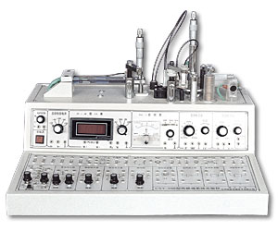

传感器实验装置外形图

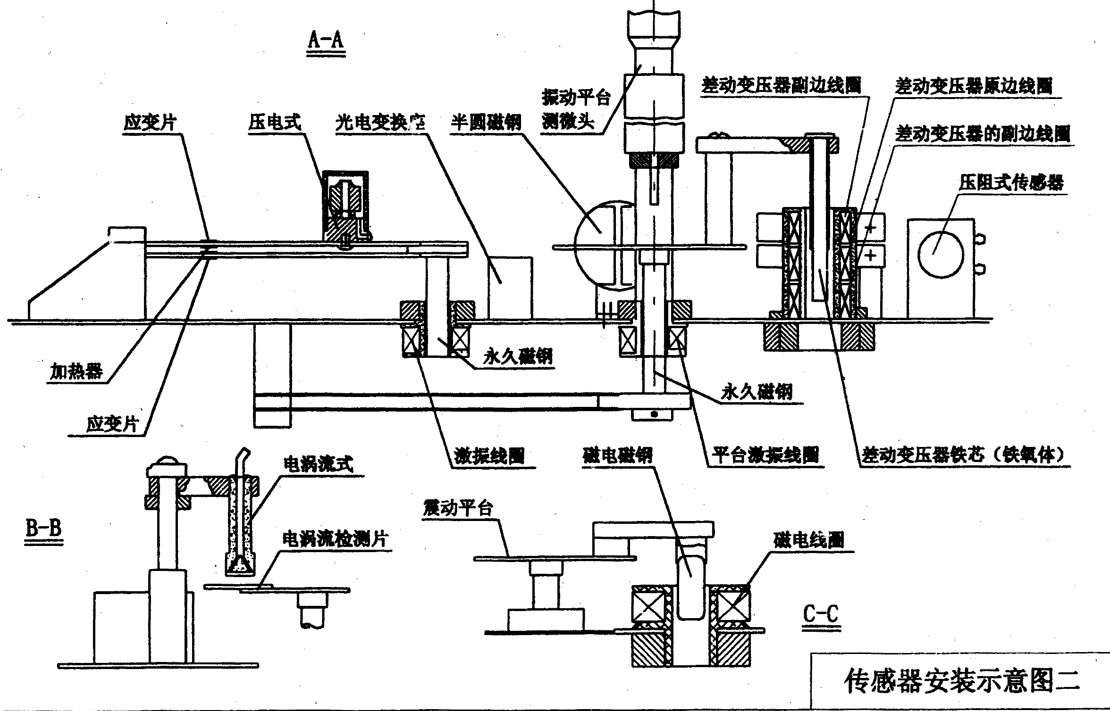

传感器实验装置顶部传感器布局图

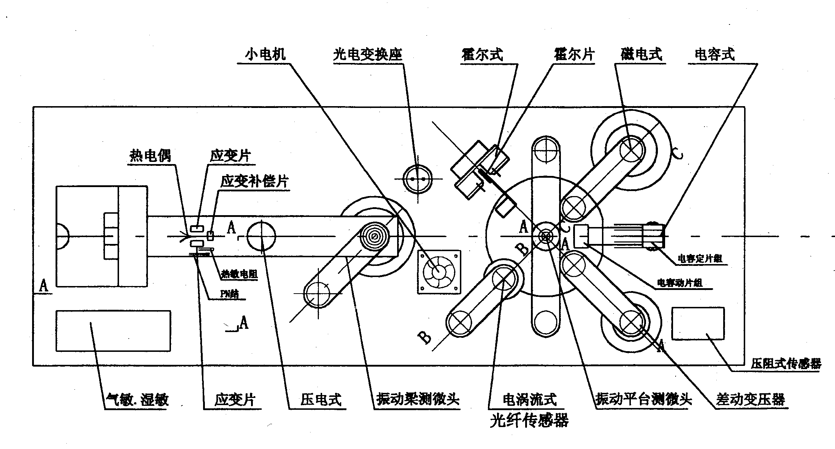

传感器实验装置顶部传感器布局平面图

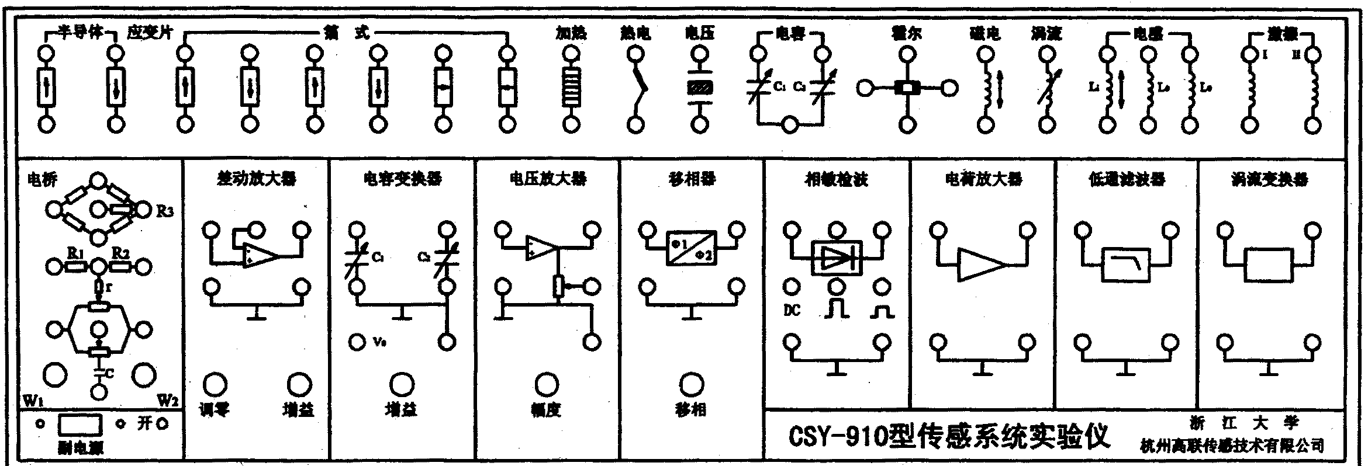

传感器实验装置操作面板接线图

**二、主要技术参数、性能及说明**

<一>传感器安装台部分

 双平行振动梁的自由端及振动圆盘下面各装有磁钢，通过各自测微头或激振线圈接入低频激振器VO可做静态或动态测量。

**应变梁：**应变梁采用不锈钢片，双梁结构端部有较好的线性位移。

**传感器：**

**1、差动变压器**

量程:≥5mm 直流电阻：5Ω－10Ω由一个初级、二个次级线圈绕制而成的透明空心线圈，铁芯为软磁铁氧体.

**2、电涡流位移传感器**

量程:≥1mm直流电阻：1Ω－2Ω 多股漆包线绕制的扁平线圈与金属涡流片组成。

**3、霍尔式传感器**

量程: ±≥2mm直流电阻：激励源端口：800Ω－1.5KΩ 输出端口：300Ω－500Ω

日本JVC公司生产的线性半导体霍尔片，它置于环形磁钢构成的梯度磁场中。

**4、热电偶**

直流电阻：10Ω左右由两个铜一康铜热电偶串接而成，分度号为T冷端温度为环境温度。

**5、电容式传感器**

量程：±≥2mm由两组定片和一组动片组成的差动变面积式电容。

**6、压电加速度计**

PZT-5双压电晶片和铜质量块构成。谐振频率：≥10KHZ，电荷灵敏度：q≥20pc/g。

**7、应变式传感器**

箔式应变片阻值：350Ω、应变系数：2

〈二〉信号及变换

**1、电桥**： 用于组成应变电桥，提供组桥插座，标准电阻和交、直流调平衡网络。

**2、差动放大器** 通频带0～10kHz可接成同相、反相，差动结构，增益为1-100

倍的直流放大器。

**3、电容变换器** 由高频振荡，放大和双T电桥组成的处理电路。

**4、电压放大器**增益约为5倍 同相输入 通频带0~10KHz

**5、移相器** 允许最大输入电压10Vp-p移相范围≥±20º(5kHz时)

**6、相敏检波器** 可检波电压频率0－10kHz允许最大输入电压10Vp-p

极性反转整形电路与电子开关构成的检波电路

**7、电荷放大器** 电容反馈型放大器，用于放大压电传感器的输出信号。

**8、低通滤波器** 由50Hz陷波器和RC滤波器组成，转折频率35Hz左右

**9、涡流变换器** 输出电压≥|8|V(探头离开被测物

变频式调幅变换电路，传感器线圈是振荡电路中的电感元件

〈三〉二套显示仪表

1. **数字式电压/频率表**：3位半显示，电压范围0—2V、0—20V，频率范围3Hz—2KHz、10Hz—20KHz，灵敏度≥50mV。
2. **指针式毫伏表**：85c1表，分500mV、50mV、5mV三档，精度2.5%。

〈四〉二种振荡器

**音频振荡器**：0.4KHz—10KHz输出连续可调，V-p-p值20V，180°、0°反相输出，Lv端最大功率输出电流0.5A。

**低频振荡器：**1—30Hz输出连续可调，Vp-p值20V，最大输出电流0.5A，是激振器的驱动电源，Vi端可提供用做电流放大器。

〈五〉二套悬臂梁、测微头

双平行式悬臂梁二副（其中一副为应变梁，另一副装在内部与振动圆盘相连），梁端装有永久磁钢、激振线圈和可拆卸式螺旋测微头，可进行位移与振动实验。

1. 电加热器二组

电热丝组成，加热时可获得高于环境温度30℃左右的升温。

〈七〉二组稳压电稳

直流±15V，主要提供温度实验时的加热电源，最大激励1.5A。

±2V～±10V分五档输出，最大输出电流1.5A。提供直流激励源。